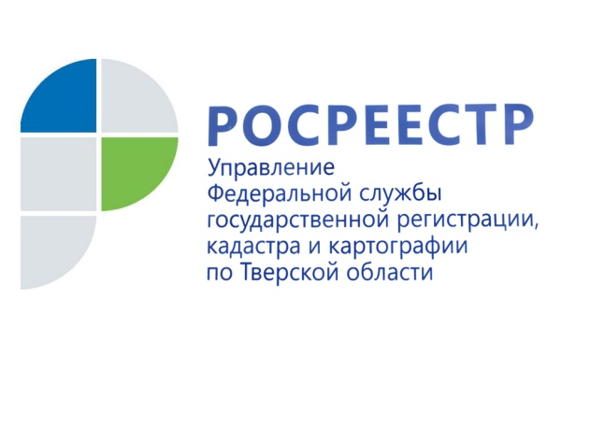 ПРЕСС-РЕЛИЗ

Тверской Росреестр ответил на вопросы жителей Верхневолжья, связанные с оформлением недвижимости

1 октября в Управлении Росреестра по Тверской области состоялась горячая линия по вопросам, касающимся оформления объектов недвижимости. Мероприятие, приуроченное к Международному дню пожилых людей, дало возможность людям преклонного возраста получить актуальную информацию по вопросам, связанным с постановкой объектов недвижимости на кадастровый учёт, а также государственной регистрацией прав на земельные участки и объекты капитального строительства (жилые и садовые дома, квартиры, гаражи). Всего на горячую линию обратилось 12 человек. Ниже мы публикуем ответы на самые актуальные из поступивших в ходе горячей линии вопросы.

Вопрос № 1: «На земельном участке, находящемся в моей собственности, я построила дачный дом. Дом без водопровода и канализации, без отопления, есть только электричество. Участок находится в границах населённого пункта. Подскажите, как узаконить постройку».

- Действующее законодательство не содержит понятия «дачный дом». В случае строительства садового дома или объекта индивидуального жилищного строительства необходимо направить в орган местного самоуправления уведомление о планируемом строительстве такого объекта недвижимости и получить уведомление о соответствии параметров объекта всем необходимым требованиям.

В случае строительства садового дома на земельном участке, предназначенном для ведения гражданами садоводства, до 1 марта 2021 года узаконить права на него возможно на основании технического плана и правоустанавливающего документа на земельный участок. При этом наличие вышеуказанных уведомлений не требуется.

В случае если Вы уже построили объект недвижимости без соблюдения указанного выше порядка, необходимо обратиться в суд за узакониванием прав на самовольно построенный Вами объект недвижимости.

Вопрос № 2: «У меня в собственности имеется земельный участок без строений. Я хочу отказаться от права собственности на свой участок. Что нужно делать в таком случае?»

- Отказ от права собственности на земельный участок осуществляется посредством подачи собственником земельного участка заявления о таком отказе в орган регистрации прав. Право собственности прекращается с даты государственной регистрации прекращения указанного права. К заявлению прилагается правоустанавливающий документ на земельный участок (его предоставление не требуется, если право собственности на этот земельный участок было зарегистрировано в Едином государственном реестре недвижимости).

Подать заявление и все необходимые документы на бумажном носителе Вы можете в любом удобном для Вас многофункциональном центре.

Вопрос № 3: «В своё время мы с дочкой приватизировали квартиру на двоих. Теперь я хочу подарить ей свою долю. Что в данном случае мне необходимо предпринять?»

- В данном случае Вам необходимо обратиться к нотариусу, так как сделки по отчуждению долей в праве общей собственности на недвижимое имущество подлежат нотариальному удостоверению (за исключением сделок при отчуждении всеми участниками долевой собственности своих долей по одной сделке).

После удостоверения сделки нотариус обязан направить договор дарения в орган регистрации прав самостоятельно.

Вопрос № 4: «Хочу продать комнату. Нужен ли отказ от преимущественного права покупки?»

- При продаже комнаты в коммунальной квартире остальные собственники комнат в данной коммунальной квартире имеют преимущественное право покупки отчуждаемой комнаты. Поэтому перед продажей комнаты Вам необходимо будет получить от каждого из них такой отказ.

О Росреестре
Федеральная служба государственной регистрации, кадастра и картографии (Росреестр) является федеральным органом исполнительной власти, осуществляющим функции по государственной регистрации прав на недвижимое имущество и сделок с ним, по оказанию государственных услуг в сфере ведения государственного кадастра недвижимости, проведению государственного кадастрового учета недвижимого имущества, землеустройства, государственного мониторинга земель, навигационного обеспечения транспортного комплекса, а также функции по государственной кадастровой оценке, федеральному государственному надзору в области геодезии и картографии, государственному земельному надзору, надзору за деятельностью саморегулируемых организаций оценщиков, контролю деятельности саморегулируемых организаций арбитражных управляющих. Подведомственными учреждениями Росреестра являются ФГБУ «ФКП Росреестра» и ФГБУ «Центр геодезии, картографии и ИПД».

Контакты для СМИ

Макарова Елена Сергеевна
помощник руководителя
Управления Росреестра по Тверской области

+7 909 268 33 77, (4822) 34 62 24

69_press_rosreestr@mail.ru
www.rosreestr.ru
170100, Тверь, Свободный пер., д. 2

